МИНИСТЕРСТВО НАУКИ И ВЫСШЕГО ОБРАЗОВАНИЯ РОССИЙСКОЙ ФЕДЕРАЦИИ ФЕДЕРАЛЬНОЕ ГОСУДАРСТВЕННОЕ АВТОНОМНОЕ ОБРАЗОВАТЕЛЬНОЕ УЧРЕЖДЕНИЕ ВЫСШЕГО ОБРАЗОВАНИЯ

«СЕВЕРО-КАВКАЗСКИЙ ФЕДЕРАЛЬНЫЙ УНИВЕРСИТЕТ» ИНСТИТУТ ЦИФРОВОГО РАЗВИТИЯ

Отчет о лабораторной работе №10

по дисциплине основы программной инженерии

Выполнил: Гробова Софья Кирилловна,

2 курс, группа ПИЖ-б-о-20-1,

Проверил: Доцент кафедры

инфокоммуникаций, Воронкин Р.А.

Ставрополь, 2021 г

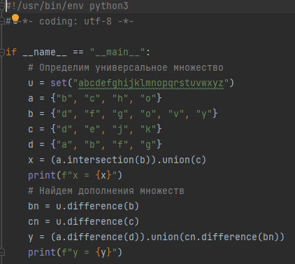

Пример операции над множествами

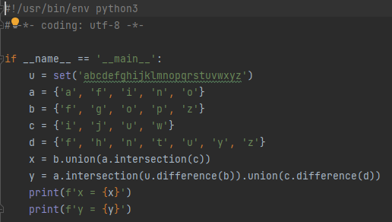

Код программы индивидуального задания (вариант 7)

Контрольные вопросы:

1. Что такое множества в языке Python

**Множество в языке** Питон — это структура данных, эквивалентная множествам в математике. **Множество** может состоять из различных элементов, порядок элементов в **множестве** неопределен.

1. Как осуществляется создание множеств в Python

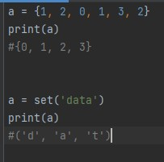

1. Как проверить присутствие/отсутствие элемента в множестве

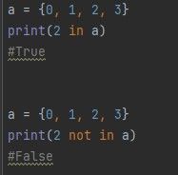

1. Что такое set comprehension

**Set comprehensions** (генераторы множеств) Генераторы множеств в целом аналогичны генераторам списков.

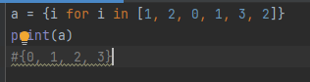

1. Как выполнить добавление элемента во множество

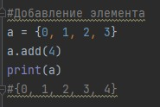

1. Как выполнить удаление одного или всех элементов множества

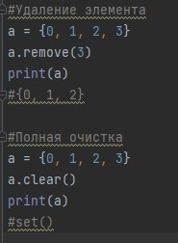

1. Как выполняются основные операции над множествами: объединение, пересечение, разность

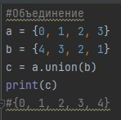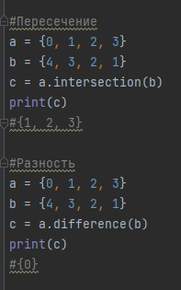

1. Как определить, что некоторое множество является надмножеством или подмножеством другого множества

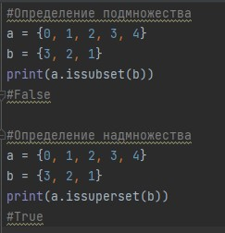

1. Какого назначение множеств frozenset

Единственное отличие set от frozenset заключается в том, что set - изменяемый тип данных, а frozenset - нет. Примерно похожая ситуация с [списками](https://pythonworld.ru/tipy-dannyx-v-python/spiski-list-funkcii-i-metody-spiskov.html) и [кортежами.](https://pythonworld.ru/tipy-dannyx-v-python/kortezhi-tuple.html)

1. Как осуществляется преобразование множеств в строку, список, словарь

